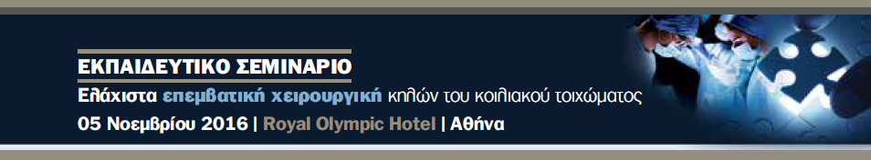

ΦΟΡΜΑ ΕΓΓΡΑΦΗΣ

Παρακαλείστε όπως συμπληρώσετε κι αποστείλετε την ακόλουθη φόρμα, στην Εταιρεία Οργάνωσης του Σεμιναρίου: AFEA S.A., τηλ.: 210 3668854, Fax.: 210 3643511, E-mail: ekatti@afea.gr

A) ΣΤΟΙΧΕΙΑ ΣΥΝΕΔΡΟΥ (Παρακαλούμε συμπληρώστε με κεφαλαία γράμματα)

ΕΠΩΝΥΜΟ: | ΟΝΟΜΑ:
ΤΙΤΛΟΣ / ΕΙΔΙΚΟΤΗΤΑ: | ΧΩΡΟΣ ΕΡΓΑΣΙΑΣ:
ΔΙΕΥΘΥΝΣΗ:
Τ.Κ.: | ΠΟΛΗ:
ΤΗΛΕΦΩΝΟ: | FAX:
E-MAIL:

Β) ΚΑΤΗΓΟΡΙΕΣ ΕΓΓΡΑΦΩΝ

Μέλη ΕΕΕΧ | Δωρεάν
Μη μέλη ΕΕΕΧ | 50€
Νέα μέλη ΕΕΕΧ | Δωρεάν

Στις ανωτέρω τιμές δε συμπεριλαμβάνεται ο ισχύων ΦΠΑ 24%

Τα έξοδα εγγραφής των συμμετεχόντων περιλαμβάνουν: Παρακολούθηση του επιστημονικού προγράμματος υλικό του σεμιναρίου, πιστοποιητικό παρακολούθησης, συμμετοχή στο διάλειμμα καφέ.

Γ) ΤΡΟΠΟΙ ΠΛΗΡΩΜΗΣ
- Με κατάθεση στον παρακάτω τα τραπεζικό λογαριασμό
Εurobank IBAN: GR68 0260 2480 0001 0020 0223 392
Όνομα Δικαιούχου: AFEA TRAVEL & TOURISM

Σε περίπτωση κατάθεσης σε λογαριασμό, παρακαλούμε όπως μας αποστείλετε φωτοαντίγραφο αυτής μέσω fax στο 2103643511, σημειώνοντας απαραίτητα τον τίτλο του Συνεδρίου και το ονοματεπώνυμό σας. Τα έξοδα εμβάσματος, επιβαρύνουν το συμμετέχοντα.

- Με πιστωτική κάρτα
Παρακαλούμε να υποδηλώσετε τον τύπο της κάρτας :

DINERS VISA EURO/MASTERCARD ΑΜΕΧ

Όνομα κατόχου:
Αριθμός κάρτας:
Ημερομηνία Λήξης:
CVV:
Συνολικό ποσό πληρωμής:

Δηλώνω ότι έχω κατανοήσει πλήρως τους όρους κρατήσεων και ακυρώσεων και αποδέχομαι τα παραπάνω ποσά που έχω δηλώσει, καθώς και την χρέωση της κάρτας μου.

ΥΠΟΓΡΑΦΗ ΚΑΤΟΧΟΥ

